Κεφάλαιο 1
Βασικές έννοιες:
- Φυσικοί αριθμοί(Άρτιοι, Περιττοί)
- Πράξεις(Πρόσθεση, Αφαίρεση, Πολλαπλασιασμός, Διαίρεση)
- Δεκαδικοί Αριθμοί
- Κλάσματα

Παράδειγμα:
Ο Δημήτρης, έκανε μια εκδρομή στη Δυτική Ελλάδα και ο χιλιομετρητής του αυτοκινήτου του έδειξε ενενήντα δύο χιλιάδες τριακόσια είκοσι τέσσερα χιλιόμετρα. Ύστερα από δυακόσια τρία χιλιόμετρα, έκανε μια στάση να ξεκουραστεί. Αγόρασε κάτι για να φάει και να πιει με δεκαπέντε ευρώ. Συνεχίζοντας τη διαδρομή του, σταμάτησε στην Άρτα μετά από τέσσερις ώρες, όπου και διανυκτέρευσε σε ένα ξενοδοχείο, πληρώντας εκατόν είκοσι δύο ευρώ.
Στο παραπάνω παράδειγμα, συναντήσαμε τους εξής αριθμούς:
92.324, 203, 15, 4, 122
Οι παραπάνω αριθμοί ονομάζονται φυσικοί αριθμοί και χρησιμοποιούμε τα εξής δέκα ψηφία για να τους δημιουργήσουμε:
0 , 1 , 2 , 3 , 4 , 5 , 6 , 7 , 8 , 9
Από τη θέση των ψηφίων στον αριθμό καθορίζεται η αξία των ψηφίων σε απλές μονάδες, δηλαδή:
9 2 3 2 4
Δεκάδες χιλιάδες χιλιάδες εκατοντάδες δεκάδες μονάδες
Η αναπτυγμένη γραφή του αριθμού είναι:
92.324=9*10.000+2*1.000+3*100+2*10+4*1
Ο αριθμός χωρίζεται από δεξιά προς τα αριστερά, σε ομάδες των τριών ψηφίων. Για παράδειγμα ο αριθμός 305.198.407 διαβάζεται τριακόσια πέντε εκατομμύρια, εκατόν ενενήντα οχτώ χιλιάδες τετρακόσια επτά.
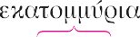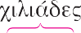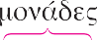
3 0 5 1 9 8 4 0 7

3: Εκατοντάδες εκατομμύρια 1:εκατοντάδες χιλιάδες 4:εκατοντάδες
0:δεκάδες εκατομμύρια 9:δεκάδες χιλιάδες 0:δεκάδες
5:εκατομμύρια 8:χιλιάδες 7:μονάδες

Το ίδιο ψηφίο, ανάλογα με τη θέση του στον αριθμό, δηλώνει:
  - μονάδες (Μ), δεκάδες (Δ) ή εκατοντάδες (Ε)
  - μονάδες χιλιάδων (ΜΧ), δεκάδες χιλιάδων (ΔΧ) ή εκατοντάδες χιλιάδων (ΕΧ)
  - μονάδες εκατομμυρίων (ΜΕ), δεκάδες εκατομμυρίων (ΔΕ) κτλ.
Το ψηφίο μηδέν (0) δεν διαβάζεται, αλλά γράφεται για να κρατά τα άλλα ψηφία στη σωστή τους θέση και δηλώνει ότι λείπουν οι μονάδες της θέσης που κατέχει

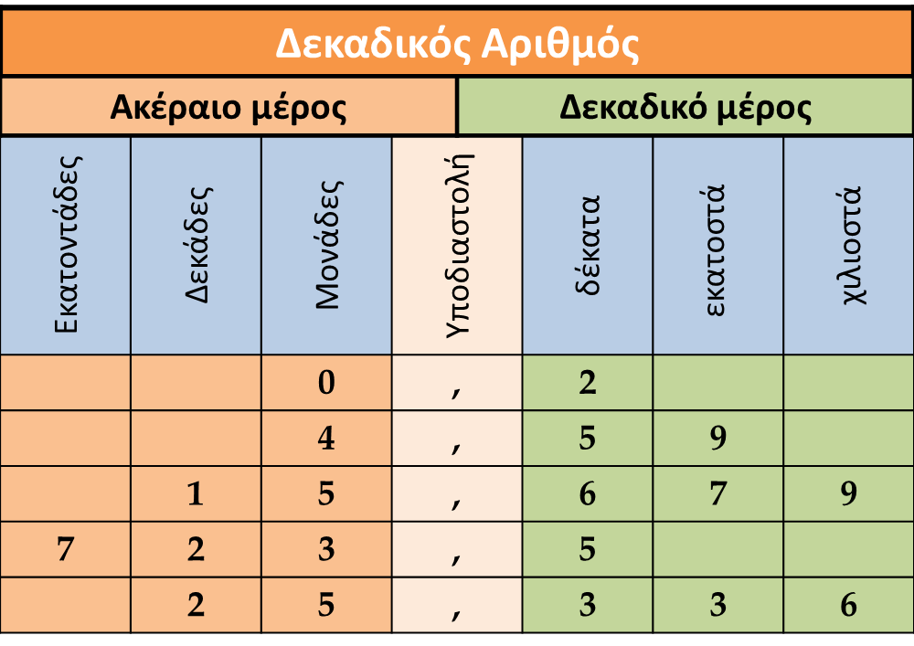

Αναλύω σε εκατοντάδες, δεκάδες, μονάδες τους αριθμούς στο παρακάτω πινακάκι:
ΑΡΙΘΜΟΣ | ΕΚΑΤΟΝΤΑΔΕΣ | ΔΕΚΑΔΕΣ | ΜΟΝΑΔΕΣ
321 | 3 | 2 | 1
425 | 4 | 2 | 5
728 | 7 | 2 | 8
900 | 9 | 0 | 0
Εκατομμύρια |  |  | Χιλιάδες |  |  | Μονάδες
2 | 2 | 5 | 3 | 2 | 6 | 7 | 9 | 5
Εκατοντάδες εκατομμύρια | Δεκάδες εκατομμύρια | Εκατομμύρια | Εκατοντάδες χιλιάδες | Δεκάδες Χιλιάδες | Χιλιάδες | Εκατοντάδες | Δεκάδες | Μονάδες
Στο παραπάνω πινακάκι βλέπουμε την ανάλυση του αριθμού, 225.326.795

Άσκηση
Να γράψεις τι εκφράζει και ποια η σημασία του υπογραμμισμένου ψηφίου στους παρακάτω αριθμούς:
Αριθμός | Εκφράζει | Αξία
57.235 | Δ.Χ.(ΔΕΚΑΔΕΣ ΧΙΛΙΑΔΕΣ) | 5*10.000
89.033 | Μ.Χ(ΜΟΝΑΔΕΣ ΧΙΛΙΑΔΕΣ) | 9*1.000
175.422 | Ε.Χ(ΕΚΑΤΟΝΤΑΔΕΣ ΧΙΛΙΑΔΕΣ) | 100*1.000
6.495.458 | Μ.Ε | 6*1.000.000
3.023 | ΔΕΚΑΔΑ | 2*10
111.015 | ΜΟΝΑΔΑ | 5*1
580.580 | ΔΕΚΑΔΑ ΧΙΛΙΑΔΑ | 8*10.000

Οι αριθμοί χωρίζονται σε άρτιους(ή ζυγούς): 0, 2 , 4 , 6 , 8 , 10, ….. και περιττούς(ή μονούς): 1, 3, 5, 7, 9,…….
Ενώ μπορούμε να τους συγκρίνουμε ανάλογα με το ποιος είναι μεγαλύτερος ή μικρότερος με τα εξής σύμβολα:
< : δείχνει το μικρότερο, δηλαδή αυτός που είναι μετά το σύμβολο. Π.χ. 3<5, ο αριθμός 3 είναι μικρότερος του 5
>δείχνει τον μεγαλύτερο αριθμό, δηλαδή αυτόν που είναι μετά το σύμβολο. Π.χ. 4>1, ο αριθμός 4 είναι μεγαλύτερος του 1.
Γενικά η μύτη του συμβόλου ‘’δείχνει’’ και τον μικρότερο αριθμό.
Ταξινόμηση φυσικών αριθμών
Μπορούμε να ταξινομήσουμε τους φυσικούς αριθμούς κατά δύο τρόπους:
Α΄τρόπος: Κατά αύξουσα σειρά, δηλαδή από τον μικρότερο φυσικό αριθμό προς τον μεγαλύτερο, π.χ.
1<2<5<9<24<82
Β’ τρόπος: Κατά φθίνουσα σειρά, δηλαδή από τον μεγαλύτερο φυσικό αριθμό προς τον μικρότερο. Π.χ.
99>25>18>5>3>1

Ασκήσεις
1)Χρησιμοποιώντας τα ψηφία 0,1,2,3,4,5,6,7 να σχηματίσουμε τον μεγαλύτερο οχταψήφιο και τον μικρότερο οχταψήφιο αριθμό.
2)Να τοποθετηθούν οι αριθμοί : 256, 35, 258, 3270, 1.658.232 σε αύξουσα σειρά
3)Να τοποθετηθούν οι αριθμοί: 65, 2.658, 354, 28, 9.324, 432 σε φθίνουσα σειρά
ΑΠΑΝΤΗΣΕΙΣ
1)76.543.210
10.234.567
2)35<256<258<3.270<1.658.232
9.324>2.658>432>354>65>28

